Технологическая карта урока
- ИНФОРМАЦИЯ О РАЗРАБОТЧИКЕ ПЛАНА

ФИО разработчика | Мурашова Татьяна Николаевна
Место работы, должность | МБОУ Мучкапская СОШ, учитель русского языка и литературы

- ОБЩАЯ ИНФОРМАЦИЯ ПО УРОКУ

Класс | 5
Место урока (по тематическому планированию ПРП) | Урок освоения новых знаний и умений с помощью ФГИС «Моя школа»
Тема урока | Глаголы совершенного и несовершенного вида
Уровень изучения | базовый
Тип урока | Урок освоения новых знаний и умений
Планируемые результаты | учащиеся научатся определять вид глагола; узнают особенности глаголов совершенного и несовершенного вида; научатся объяснять языковые явления.
Личностные | - внутренняя позиция школьника на уровне положительного отношения к школе, ориентации на содержательные моменты школьной действительности и принятия образца «хорошего ученика»;  - учебно-познавательный интерес к новому учебному материалу и способам решения новой частной задачи;  - способность к самооценке на основе критерия успешности учебной деятельности

Метапредметные | Регулятивные: - принимать и сохранять учебную задачу; -  планировать свое действие в соответствии с поставленной задачей и условиями ее реализации, в том числе во внутреннем плане; -  осуществлять итоговый и пошаговый контроль по результату.  Познавательные: - использовать знаково-символические средства, в том числе модели и схемы для решения задач; - осуществлять синтез как составление целого из частей; - устанавливать  причинно-следственные связи.  Коммуникативные: - учитывать разные мнения и стремиться к координации различных позиций в сотрудничестве; - формулировать собственное мнение и позицию; - адекватно использовать речевые  средства для решения различных коммуникативных задач, строить монологическое высказывание, владеть диалогической формой речи
Предметные | - знать особенности глаголов совершенного и несовершенного вида.  - уметь определять вид глагола.
Ключевые слова | Глагол. Совершенный и несовершенный вид. Видовая пара.
Краткое описание | Использование ФГИС «Моя школа» позволит по характеру познавательной деятельности провести урок более иллюстративно, репродуктивно рассмотреть новую тему более наглядно. Продолжить изучать новую тему, опираясь на ранее изученный материал.
Электронные образовательные материалы | На уроке предусмотрено использование следующих типов электронных образовательных материалов: обучающий видеоролик, диагностическая работа с автоматической проверкой, онлайн – кроссворд.

Этапы урока

Этапы урока | Деятельность учителя | Деятельность учеников | Ссылки на ресурсы,  оборудование | Планирование результаты
1. Организаци онный момент | Здравствуйте, ребята! Садитесь. Солнце просыпается,  Урок наш начинается. Будем дружно заниматься И друг другу улыбаться. | Самопроверка готовности к уроку. |  | Учебное  сотрудничество с учителем и  сверстниками.
2. Мотивация учебной  деятельности учащихся. | Надеюсь, мы с вами сегодня плодотворно  поработаем. Откройте рабочую тетрадь и запишите число, классная работа. | Оценивание готовности к уроку, психологический  настрой на работу. | 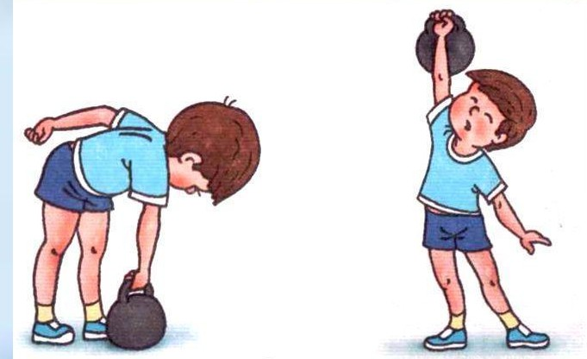 | Подведение детей к формулировке темы и постановке задач
 | Для того, чтобы понять о чём мы будем  говорить на уроке, посмотрите на картинки. Что вы видите на первой картинке, что на второй? | Учащиеся знакомятся с картинками.  (Составляют  предложения и записывают в тетрадь.)
Мальчик поднимал гирю
Мальчик поднял гирю

 | Запишите предложение в тетрадь. Подчеркните грамматическую основу предложения. Обратите внимание на сказуемое. Чем отличаются эти глаголы? Что они обозначают? | Дети отвечают на вопросы и делают выводы
 |  | Глаголы, отвечающие
 |  | на вопрос ЧТО
 |  | СДЕЛАТЬ,
 |  | обозначают
 |  | достижение
 |  | результатов, а вопрос
 |  | ЧТО ДЕЛАТЬ процесс
 |  | самого действия?.
3.Актуализац ия знаний | 1.Но мы по-прежнему не определили тему нашего рока, а поможет нам электронная  образовательная платформа «Российская электронная школа»  Откройте ссылку и решите кроссворд. Ответ на него и будет темой нашего урока.  /  -Какое слово у вас получилось? (ВИД)  -Как вы понимаете значение этого слова? | Дети отвечают на вопросы кроссворда | Демонстрируется РЭШ : начнём урок- вкладка 4 | Учиться самостоятельно формулировать учебную проблему, определять  цель учебной деятельности (формулировка темы урока)

 | Слово вид многозначное, одно из значений внешность, видимый облик, состояние  И у глагола тоже есть вид.  О чем же пойдет речь на уроке?  Запишем в тетрадь тему урока «Вид глагола».  Вернёмся к нашим картинкам. На какой  изображено действие , которое не совершено, а на какой совершённое действие?  То есть у глаголов есть два вида.  На какой вопрос отвечают глаголы совершённого вида? А несовершённого вида?  Какой вывод можно сделать ? | Записывают тему урока в тетради.  У глаголов есть вид. Определить вид можно по вопросам: что делать? Что  сделать? | ВИДЫ ГЛАГОЛОВ
 | Как схематически можно изобразить наш учебный материал?  На письме глаголы несовершенного вида подписываются НС, а совершённого СВ | Ученик рисует схему. | совершен несовершен ный ный  СВ НВ  Демонстрируется основная часть урока- вкладка 1
 | 2.Для закрепления материала посмотрим видеоурок. С начала и до 2.19 минуты | Смотрят видеоматериал

4.Первичное усвоение новых знаний. | 1.Для первичного закрепления знаний выполним упражнение. | Выполняют задание |  | Умение осуществлять самостоятельную  работу.
 |  |  |  | Оценивать правильность
 |  |  |  | выполнения действия на
 |  |  |  | уровне адекватной
 |  |  |  | оценки;
 |  |  |  | Использовать
 |  |  |  | полученные знания для
 | 2.А теперь запишите следующие глаголы в тетрадь. Найдите ,пожалуйста, различия в строении этих глаголов. Что изменилось?  Выделите те морфемы, которые позволили образовать глаголы совершенного или  несовершенного вида Есть – поесть  Играть-доиграть  Прыгать –прыгнуть Кричать -крикнуть  Переписать – переписывать Сбить-сбивать  Решить-решать | Делают вывод  От глаголов НСВ можно образовать глаголы СВ с  помощью приставок и суффиксов  Глаголы НСВ  образуют глаголы СВ. При этом используются  суффиксы: -ыва-, -ва-,  -а- | На доске записаны слова в 2 столбика Есть-поесть  Играть-доиграть Прыгать-прыгнуть Кричат -крикнуть  Переписать – переписывать Сбить-сбивать Решить-решать | решения поставленных задач

Физкультмин утка | Проведём физкультминутку.  Если я назову имя существительное – вы поднимаете руки вверх, а если имя  прилагательное – в стороны. Глагол –  выполняете действие соответствующее глаголу. Понятно?  Машина, учебник, красный, топать, цветок, весёлый, приседать, веселье, маленький, сильный, плыть, дерево, капуста, весенний, весна, нагнуться, чёрный, круглый, окно, золотая, потянуться. | Физкультминутка.  Дети выполняют задание
5.Закрепление материала | Далее, ребята, вам нужно будет выполнить  тренировочные задания с использованием | Выполняют задания  на платформе | Демонстрируется | Уметь распознавать  виды глаголов на основе
 | библиотеки цифрового образовательного контента ФГИС «Моя школа» |  | 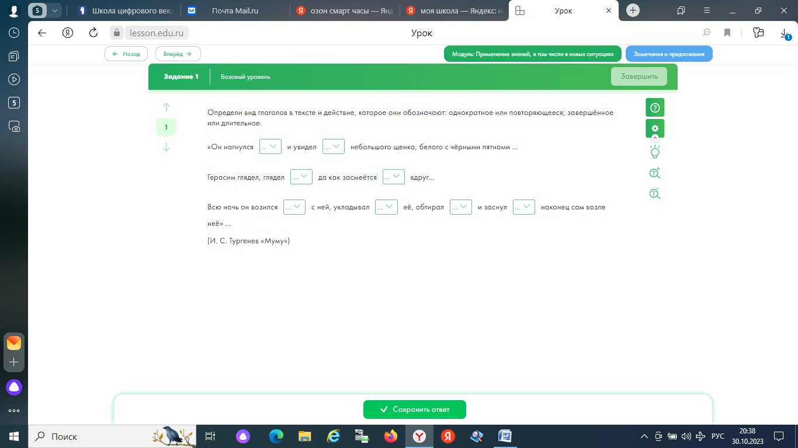 | полученных знаний  Сохранить ответ и получить результат.
 | 1.А теперь, ребята, попробуйте определить вид
 | глагола у следующих глаголов?
 | Женить
 | Казнить
 | Организовать
 | Использовать
 | Обещать
 | Ранить
 | Воздействовать

 | Не получается? Правильно, поэтому эти глаголы называются двувидовыми.  Дополните схему  Групповая работа 1задание  Для закрепления материала выполним задание по группам  1 группа выписывает глаголы несовершенного вида  2 группа глаголы совершенного вида  3 группа двувидовые глаголы  Нагрянуть, делать, читать, строить, увидеть, видеть, заплатить, организовать, воздействовать, обещать, ложиться, полюбить, ранить , рыть.  2 задание  Раскройте скобки, выбрав глагол нужного вида.  1 группа выписывает глаголы СВ, 2 – глаголы НВ  Как медвежонок олимпийцам помогал. Солнце припекало по-весеннему. Тепло, наверное, | Дети работают в группах | ВИДЫ ГЛАГОЛОВ  совершен несовершен ный ный  СВ НВ  Двувидовые  Слова выводятся на доску.  Нагрянуть, делать, читать, строить, увидеть, видеть,  заплатить,  организовать, воздействовать, обещать, ложиться,  полюбить, ранить , рыть.

 | разморило медвежат, которых тренировала на Приморском шоссе дрессировщица Наталья Архипова. Они явно не хотели выполнять  задание – кататься – на велосипедах. Вдруг на шоссе показалась группа велосипедистов. Как потом выяснилось, среди них были кандидаты в олимпийскую сборную. И тут случилось неожиданное. Медвежонок вскочил на велосипед, приналёг на педали и с большой скоростью  помчался вперёд. Напрасно его звала Архипова. Видимо, четвероногого велосипедиста охватил настоящий азарт. Он не хотел ударить в грязь лицом перед олимпийцами. Догнать медвежонка оказалось непростым делом даже опытным мастерам. Спортсмены потом шутили: не взять  ли им в свою команду шустрого медвежонка. (По Иванову).  - Как вы понимаете выражение не хотел ударить в грязь лицом?(выполнить удачно, не оплошать, показать себя с лучшей стороны.)  - Объясните, почему в начале рассказа  используются глаголы несовершенного вида, а потом – совершенного. | Дети работают с текстом

Рефлексия (подведение итогов занятия)  ( 3 мин.) | - Ребята вот и закончен наш урок – продолжите, пожалуйста, высказывания:  - Сегодня я узнал…  - Сегодня я научился…  - Сегодня мне понравилось…  - Как вы оцениваете свою деятельность на уроке  Учитель подводит итоги, озвучивает и комментирует оценки за групповую и индивидуальную работу. | Ребята отвечают на вопросы |  | Развивать способность к самооценке на основе  критериев успешности учебной деятельности.  Оценивать правильность выполнения действия на уровне адекватной оценки;
Информация о домашнем задании,  инструктаж  ( 3 мин.) | - Домашнее задание сегодня будет необычным.  Вы дома заходите на сайт  и с 2.19 минуты досматриваете  видеоматериал до конца и составляете мини-конспект:  -чередование Е/И в корнях  После составления мини – конспекта выполнить тренировочные задания по ссылке | Записывают домашнее задание | Домашнее задание записывается подробно в журнал.  Выполнить  тренировочные задания  Вкладки: 6,7,8,9. Самостоятельное изучение (продолжение)  новой темы. | Развивать интерес к изученному материалу

Учитель информирует о домашнем задании.

